***Requerimientos para proyecto final: Ecommerce***

Se deben considerar los siguientes modelos y sus relaciones:

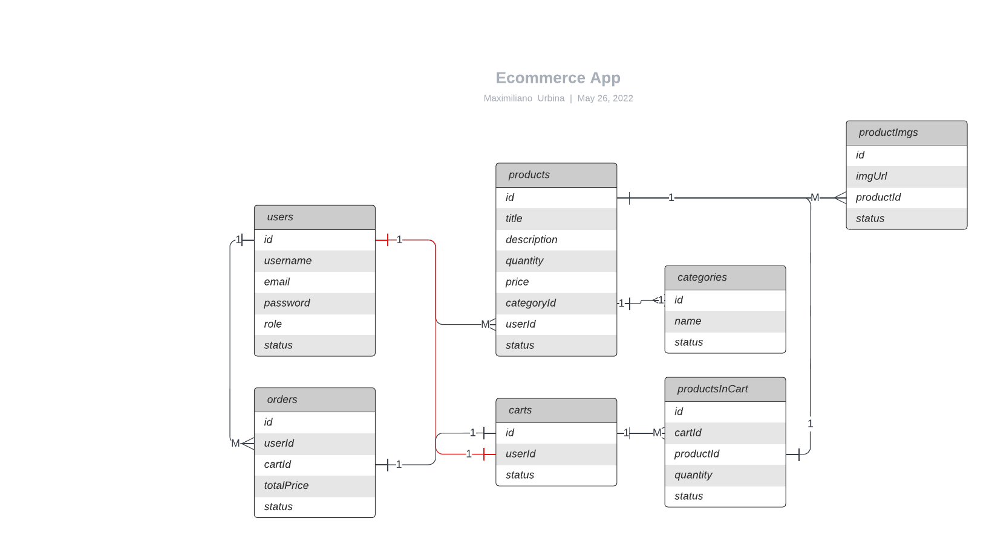

Se deben considerar los siguientes endpoints:

|  |  |  |
| --- | --- | --- |
| **/api/v1/users** | | |
| **HTTP Verb** | **Route** | **Description** |
| **POST** | ***/*** | *Crear usuario (enviar username, email, y password por req.body)* |
| **POST** | ***/login*** | *Iniciar sesión (enviar email y password por req.body)* |
| **GET** | ***/me*** | *Obtener los productos que el usuario ha creado* |
| **PATCH** | ***/:id*** | *Actualizar perfil de usuario (solo username y email)* |
| **DELETE** | ***/:id*** | *Deshabilitar cuenta de usuario* |
| **GET** | ***/orders*** | *Obtener todas las compras hechas por el usuario* |
| **GET** | ***/orders/:id*** | *Obtener detalles de una sola orden dado un ID* |

* Todas las rutas, excepto para crear usuario e iniciar sesión, se deben proteger por un medio de autentificación, es decir, por JWT.
* Se debe usar express-validator para el endpoint de crear usuarios.
* El endpoint ***/me***, debe buscar los productos del usuario en sesión (del token que se envió), extraer el id del token y usarlo para buscar dichos productos.
* Los métodos **PATCH** y **DELETE** deben estar protegidos para que únicamente el dueño de la cuenta a modificar pueda realizar dichas acciones.
* Para los endpoints ***/orders***, se debe incluir el carrito al que pertenece la compra y los productos que se compraron (status *‘purchased’*)

|  |  |  |
| --- | --- | --- |
| **/api/v1/products** | | |
| **HTTP Verb** | **Route** | **Description** |
| **POST** | ***/*** | *Crear un producto (enviar title, description, price (INT), y quantity por req.body, adjuntar el userId de la sesión)* |
| **GET** | ***/*** | *Obtener todos los productos disponibles* |
| **GET** | ***/:id*** | *Obtener producto por id* |
| **PATCH** | ***/:id*** | *Actualizar producto (title, description, price, quantity) SOLO EL USUARIO QUIEN CREO EL PRODUCTO* |
| **DELETE** | ***/:id*** | *Deshabilitar producto. SOLO EL USUARIO QUIEN CREO EL PRODUCTO* |

* Todas las rutas, excepto los endpoints de verbo GET, deben estar protegidas por un método de autentificación.
* El endpoint para crear productos, debe estar protegido con express-validator.
* Los métodos **PATCH** y **DELETE** deben estar protegidos para que únicamente el dueño del producto a modificar pueda realizar dichas acciones.
* EXTRA: Permitir que el usuario suba imágenes de su producto
  + Recibir las imágenes con multer
  + Almacenar las imágenes en Firebase y guardar una referencia de las mismas en la bd
  + Al consultar el producto y la lista de los productos, se debe consultar la URL completa de las imágenes (usar la técnica ***map async***)

|  |  |  |
| --- | --- | --- |
| **/api/v1/cart** | | |
| **HTTP Verb** | **Route** | **Description** |
| **POST** | ***/add-product*** | *Agregar un producto al carrito del usuario (enviar productId y quantity por req.body)* |
| **PATCH** | ***/update-cart*** | *Actualizar algún producto del carrito (incrementar o decrementar cantidad { productId, newQty })* |
| **DELETE** | ***/:productId*** | *Remover producto del carrito (actualizar status a removed en ProductInCart)* |
| **POST** | ***/purchase*** | *Realizar compra de todos los productos en el carrito con status* ***active*** |

* Todas las rutas deben estar protegidas por un método de autentificación.
* Para el endpoint ***/add-product*** se debe agregar el producto seleccionado al carrito:
  + Se debe buscar si el usuario tiene un carrito en status ***active***, en caso de que no, crear uno.
  + Validar que el producto a agregar no exceda la cantidad disponible de dicho producto (si el producto tiene 5 items, el usuario no puede poner 6 items en el carrito)
  + Validar si el producto ya existe en el carrito
    - Si existe, mandar error al usuario de que este producto ya fue a agregado
    - Si el producto ya se encuentra, pero con status **removed**, modificar el status a **active** y su respectiva cantidad
* Para el endpoint ***/update-cart***, se debe buscar el carrito del usuario usando los datos de su token.
  + Validar que el producto a agregar no exceda la cantidad disponible de dicho producto (si el producto tiene 5 items, el usuario no puede poner 6 items en el carrito)
  + Si el usuario envía como *newQty* 0, marcar el producto con status **removed**, si dicho producto lo vuelve a agregar, modificar status a **active.**
* Para el endpoint **/purchase**, se debe realizar lo siguiente:
  + Buscar el carrito del usuario con status ***active***, e incluir todos los productos del carrito con status ***active***
  + Recorrer la lista de productos en el carrito
    - Restar la cantidad seleccionada al producto seleccionado (si el producto tiene 6 items y tenemos 3 en el carrito, hacemos la resta y el resultado la actualizamos en el producto dado su id)
    - Calcular el precio total de todo el carrito, recuerda multiplicar la cantidad por el precio del producto en donde sea necesario. (este será usado para el modelo ***orders***)
    - Marcar los productos del carrito con status ***purchased***
  + Marcar el carrito con status ***purchased***
  + Crear registro en el modelo ***orders***
  + EXTRA: Al realizar la compra, enviar un correo al usuario, listando su pedido, en el correo se debe mencionar
    - El nombre del usuario
    - El precio total de su compra
    - La lista de los productos que compro, cada producto se debe ver su título, la cantidad que compro y el precio unitario de ese producto